Ігрова програма

Вікова категорія дітей 8-10 років
Автор: Пшеничнюк Дмитро Анатолійович,
педагог-організатор
Закладу «Навчально-виховний комплекс:
загальноосвітня школа І-ІІІ ступенів-гімназія №6
Вінницької міської ради»

ПОЯСНЮВАЛЬНА ЗАПИСКА

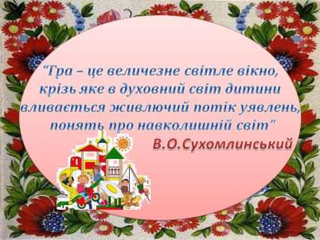
Тема: відродження українських народних ігор.
Мета: розвивати у дітей любов до історії України, звичаїв та традицій рідного краю. Розвиток образного мислення, уваги, уяви та творчих здібностей, тренування логічного мислення. Навчити учнів працювати індивідуально та в групах. Виховання у дітей почуття патріотизму, національної гідності та любові до своєї держави
Діти повинні знати історію української народної гри, поділ її на групи та історію українських традицій.
Діти повинні вміти розрізняти українські народні ігри за їх метою та спрямуванням, втілювати деякі з них у сьогоденні.
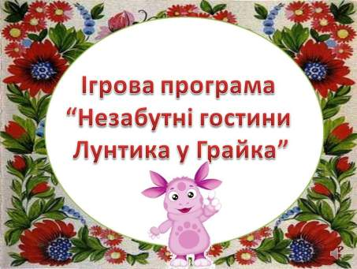
Дійові особи:
- Грайко;
- Лунтик;
- 3 Козачки;
- 8 Квіточок.

Реквізит:
- Мультимедійні засоби;
- Хустинка;
- 2 мішки;
- Картинки зі словами із вислову про гру дві пари по 5 шт.;
- 2 м’ячі – маленький і великий;
- Подарунки для учасників.

В. О. Сухомлинський: «Гра - це величезне світле вікно, крізь яке в духовний світ дитини вливається живлючий потік уявлень, понять про навколишній світ».
Звучить музика. На сцену вибігають діти та козак Грайко.
Грайко: Привіт друзі! Я – козак Грайко, а отримав я своє ім’я тому що надзвичайно люблю веселитись, співати та гратись. А це мої маленькі козачата, які мені в цьому допомагають. Друзі, а ви полюбляєте гратись??? Ой, як чудово!
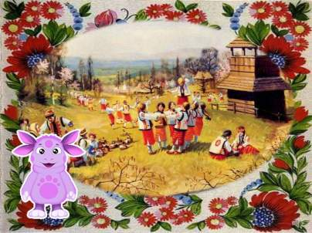
Козачок 1: А давайте в «Панаса» грати!
(Гра відбувається на сцені)
Грають хлопці та дівчата. За бажанням хтось стає «Панасом», йому зав’язують очі хустинкою, виводять на середину площадки і звертаються з такими словами:
- Панасе, Панасе! На чому стоїш?
- На камені!
- Що продаєш?
- Квас!
- Лови курей, та не нас.
«Панас» починає ловити дітей, вони від нього тікають і всі забігають за одну кулісу. «Панаса» виводять діти, а він в свою чергу виводить з собою Лунтика. Діти сміються, а «Панас» знімає хустинку і говорить здивовано.
Грайко: Ой, дивіться, кого я знайшов. Щось я не пам’ятаю, щоб ти з нами грався.
Лунтик: Я так зрадів, почувши ваші голоси, що мерщій прибіг сюди. Діти, а ви впізнали хто я? А що це ви робите?
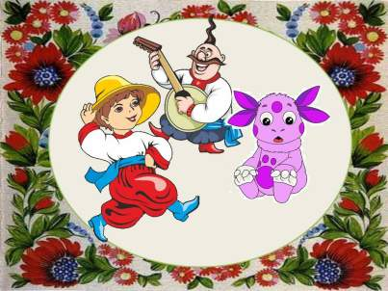
Грайко: Ой, Лунтику, а ми в українські народні ігри граємось, а ти, Лунтику, полюбляєш гратись?
Лунтик: Так, в нас дуже багато ігор, проте жодної вашої я не знаю…
Грайко: Не засмучуйся, друже, ми обов’язково навчимо тебе гратись в наші улюблені - українські народні ігри. А ще спробуємо дізнатися, якою була гра від давніх часів до сьогодні. Але, щоб нам було цікавіше гратися, слід негайно усім познайомитися! А для цього зіграємо у гру «Веселий бубон».
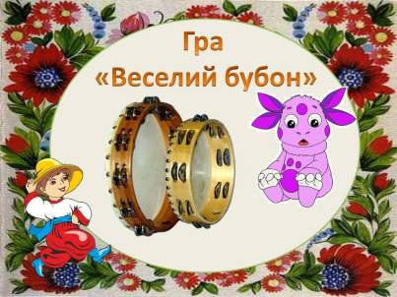
(бубон дають в руки першому глядачеві)
Грайко: Наше завдання – швидко передавати бубон з рук в руки і бути при цьому дуже уважними. Хто запам’ятає ігрову примовку після першого разу, може нам допомагати. Тому увага на екран і давайте усі разом прочитаємо її у голос. Добре! Тож почали!

Ти лети, веселий бубон, швидко, швидко по руках,
Той, у кого зараз бубон, скаже нам своє ім’я!(дитина голосно називає своє ім’я)
Якщо ще когось так звуть,
Встаньте й вигукніть – МИ ТУТ!
(гра продовжується ще 3 – 4 рази на фоні ритмічної музики)
Грайко: А тепер за моєю командою свої імена назвуть ті, у кого вони ще не лунали досі. Тільки спершу дівчатка, а тоді – хлопчики.
Отже! Увага(увімкнути як у цирку барабанний дріб):
Всі дівчатка, не мовчіть і ім’я нам прокричіть – три, чотири..!
Хлопці, також не мовчіть,
Як вас звати, нам скажіть! (барабанний дріб)
Лунтик: Чудово!
Грайко: Що ж, настала пора розпочати цікаву мандрівку історією української народної гри!
Лунтик: Цікаво, з чого ж усе почалось?
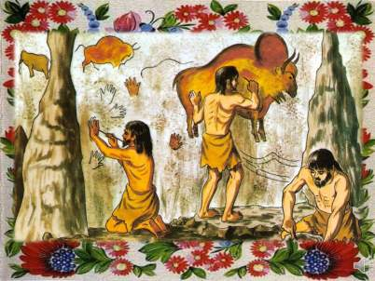
Грайко: Не з чого, а коли….. (вмикається музика, подібна до первісної) Гра стала зароджуватися тоді, коли на землі з’явилися перші люди. Вони, були здебільшого мисливці, намагалися задобрити вищі сили, аби ті сприяли їм на полюванні. От і перевтілювалися у різних тварин, наслідуючи їх рухи.
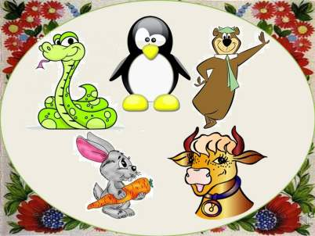
Лунтик: Цікаво! А давайте і ми так спробуємо!
Грайко: З радістю. Зараз ми з моїми помічниками будемо показувати різних тварин, а ваше завдання, малята, відгадати хто це. Ну що, почнемо?
(вмикається музика «В світі тварин», Грайко з дітками на сцені демонструють: змію, ведмедів, пінгвінів, зайців,корів… обмежуючи демонстрацію коротким музичним уривком, музика стихає, діти у залі відгадують)
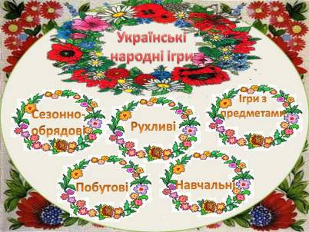
Грайко: Згодом гра стала виключно дитячим здобутком. Наші пращури вигадали і передали нам у спадок величезну кількість народних дитячих ігор, кожна з яких входить до певної групи. Ось дивись!
Перша група носить назву «Сезонно – обрядові ігри». Це ігри, які проводились під час різноманітних свят, обрядів, звичаїв. Одним з улюблених літніх свят є свято Івана Купала, а улюбленою грою у цей день є гра «Горю – дуб»
Лунтик: Ой, як цікаво, мені дуже хочеться побачити, як грається ця гра. Мені, здається, що це дуже весела гра.
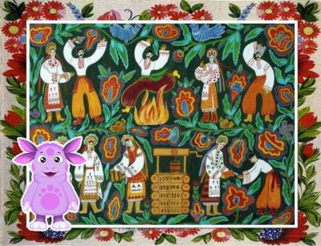
Грайко: А ти зараз зможеш це побачити. Прошу підійти до сцени дітей у кого в руках є фішки із зображенням дуба.
Вам потрібно буде стати по двоє – пара за парою. Один – «Горю-дуб» - попереду на віддалі буде співати:
Горю,горю, палаю
Кого схочу спіймаю
Раз,два,три!Біжіть!
Перша пара повинна підбігти до «Горю-дуб» і, розірвавши руки, намагатись оббігти його з двох боків і знов з’єднатись в кінці колони. Якщо «Горю-дуб» когось спіймає, то стає з ним позад усіх, а хто залишився без пари – стає «Горю-дубом».
(Під музику проходить гра «Горю-дуб»)
Грайко: Дуже добре повеселились, спритні в нас дітлахи.
Лунтик: Я так і знав, що це весела гра. Мені дуже-дуже сподобалось. І що після такого веселого дійства свято Івана Купала завершувалось?
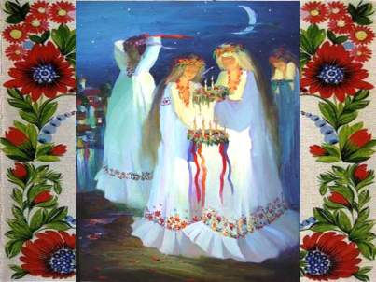
Грайко: Ні, після усіх веселощів дівчата брали свої віночки та спускали на воду, щоб дізнатись, по тому як він попливе, яка доля на них чекає.
Лунтик: Віночки???А що це таке віночки??? І куди їх пускати потрібно???Я знаю, що в нас на місяці тільки космічні кораблі в космос запускають.
Грайко: Ох, ти і кумедний, Лунтику, таких простих речей не знаєш, ось зараз я тобі поясню.
Вінок – це головний убір з різноманітних рослин, який є символом молодості та дівочої краси, адже дівчина у вінку асоціювалась з сонцем котре сходить.
У повному українському вінку має бути 12 квіток. Таких як: барвінок, півонія, дзвіночки, м’ята…. А ось ще які квіти входять до українського віночка нам допоможуть дізнатись загадки! А загадуватимуть їх вам не хто інший, як королівни наших луків, полів і лісів – їх величність Квіти.
(під гарну музику з’являються дівчата – квіти)
- Запалали в чистім полі
Квіти гарні, всі червоні.
То палає влітку так
Польовий червоний ... МАК.

- Наче сонця серединка,
Пелюстків біла хустинка.
Знає бджілка і мурашка,
Що звуть квіточку ... РОМАШКА.

- Квітка ця на сонце схожа,
На олію вона гожа,
Жовті пелюсточки має,
Їх до сонця повертає. СОНЯШНИК

- Синю квітку кожен знає,
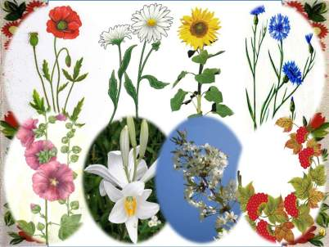
Зубчасті пелюстки має.
Я зірву собі їх трошки
Ну звичайно ж, це …….ВОЛОШКИ.

- Лиш одна висока ніжка,
Але квітів повна діжка,
Кольорів багато дуже..
Зветься мальва або…..РУЖА.

- Різних кольорів буває,
Довгий стовбур вона має.
Ними встелена алея,
Гарна квітка ця - ……ЛІЛЕЯ.

- Коли квіточки зникають,
Ягідки там виникають,
А під деревом всі лишні
Пелюстки від цвіту………ВИШНІ.

- Стоїть гарний у хатини
Кущик – весь у намистинах,
Відповість кожна дитина –
Це червоний кущ …..КАЛИНИ.
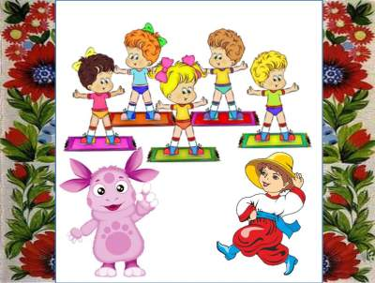
Квітка 1: Ось ми росли, розцвітали, щоранку сонечко вітали, соку - здоров’я набралися, хочемо і вас, малята, здоровими бачити. А тому запрошуємо на нашу квіткову зарядочку. Дружно встанемо….
(починається весела музика типу української польки, дівчата проводять масовку – розминку):
- Присідаємо, поступово встаємо, тягнимося до сонечка;
- Росами вмиваємося (рухи по обличчю);
- Головами за сонечком повертаємо (повертають головою вліво-вправо, по колу);
- Під вітром нахиляємося (спершу рухи в боки, потім додаєм рухи руками над головою.
Грайко: Ну що ж, дякуємо вам, квіти, бажаємо вам ще довгого – предовгого цвітіння. Залишайтесь щасливі, а нам далі пора.
(музична перебивка)
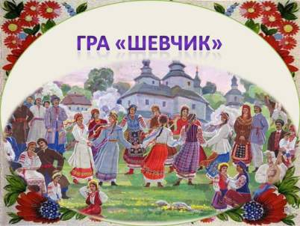
Грайко: Прийшла черга наступної групи ігор. Ігри, у яких відображаються праця і побут людей. Адже кого, як не своїх батьків – майстрів на всі руки, наслідували у своїх іграх дітки, змалку привчаючись до працьовитості. Прикладами таких ігор були «У коваля», «Маринка», «Первинчики» «Печу – печу хлібчик». А ми з вами пограємо у «Шевчика».
Козак 1: А хто шевчиком буде?
Козак 2: А це лічилка визначить.
(діти стають у півколо, починають лічилку):

Бігла пані повз Трипілля,
Босі ноги – коле зілля,
Треба шевчика найняти
Щоб пошити чоботята.
Ось і шевчик у млині
Зшиє чоботи мені!
Грайко: А тепер малята, треба встати – ніяк не сидіти, і за шевчиком всі рухи швидко повторити!
Діти: А чи бачили, як шевчик шкіру в воді мочить… (шевчик показує)
Ось так,ось так, так, шкіру вводі мочить. (діти повторюють рухи шевчика)
- А чи бачили,як шевчик шкіру розпрямляє…
- Ось так ось так, так, шкіру розпрямляє.
- А, чи бачили, як шевчик черевички шиє?
- Ось так ось так, так, черевички шиє.
- А чи бачили, як шевчик цвяшки забиває?
- Ось, так,ось так так, цвяшки забиває.
- А чи бачили, як шевчик, у свято танцює?
- Ось так,ось так та,к у свято танцює.
(музика прискорюється, програти гру ще раз)

Лунтик: Мені сподобалось! Особливо останнє – як шевчик у свято танцює!
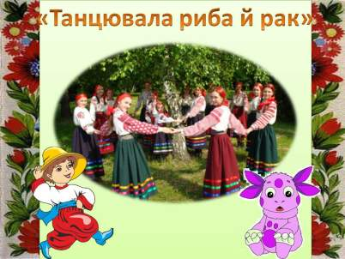
Грайко: Ну,якщо так – продовжуємо танцювати, тим більше, що наступна група ігор так і називається – рухливі ігри, танцювально-хороводні. І тут згадаємо чудову гру – танець «Танцювала риба з раком».

(Грає пісня «Танцювала риба й рак», всі танцюють, зал повторює рухи).

Грайко: Все!От ви молодці!Дуже добре ви танцюєте.
Лунтик: Так, Грайко, ти маєш рацію українські танці і пісні дуже-дуже запальні. Ви українці справжні батарейки «Дюрасел», адже у вас стільки багато енергії.
Грайко: А, щоб ти ще знав, Лунтику, ми українці надзвичайно винахідливий народ. І цій кмітливості та розвитку уваги, пам’яті дорослі змалку намагалися навчати своїх дітей. Отже наступна група ігор – навчальні. Зараз ми пограємо у гру, яка розвиває кмітливість, швидку реакцію і пам’ять. Перед нами на екрані 3 вислови про народну гру:

- «Як дитина бігає і грається, так їй здоров’я усміхається»;
- «Гра - це іскра, що засвічує вогник допитливості»;
- «Дитина граючись живе, і живучи грається».
Лунтик: - О, справді дуже влучні і розумні слова потрібно їх запам’ятати!!!
Грайко: - А ти не переймайся, стосовно цього, тобі допоможуть в цьому наші друзі – глядачі із залу.
Друзі, прошу піднятись до нас на сцену дітей у кого в руках є фішки із зображенням дідуся. Для того, щоб Лунтик краще запам’ятав ці вислови, вам потрібно буде розділитись на дві команди, вишукуватись у 2 колони і по черзі підбігти до ось цих мішків, дістати з них 1 карточку з словами із одного цих виразів та стати в одну шеренгу обличчям до залу так, щоб коли всі учасники команди витягнуть карточки зі словами у вас вийшов даний вислів.
(Лунає музика, гра «Пазл»)
Грайко: Молодці, дітки!
Лунтик: Тепер я точно запам’ятав хоч один вислів про ігри. Дякую, вам.
Грайко: А тепер наступна група ігор – ігри з предметами. Найулюблениішим предметом в дитячих іграх, як і в наш час, був…
Як не бий, він не заплаче, тільки сам завзято скаче.
(М'яч)
Лунтик: Цікаво-цікаво з чого ж в давнину робили м’ячі???Я сумніваюсь, що китайці вже тоді винайшли резину і робили з неї м’ячі.
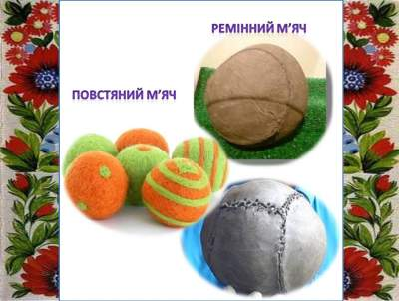
Грайко: На Україні м’яч робили з бичачої вовни, яку скачували між долонями, а щоб м’яч був пружнішим, його змочували водою. Такий м’яч називався повстяним, і грались ним переважно старші діти або дорослі, бо він був надто важкий.
Козачок 1: А спеціально для малят вовну скачували в кульку й обшивали зверху шкірою.
Козачок 2: Такий м’яч був легкий і називався ремінним.
Козачок 3: Бувало, що замість вовни використовували також пір’я, пух та очерет.
Лунтик: Зрозуміло. Але в що ж можна було грати таким м’ячем?
Грайко: Ним можна було грати, будь-яку завгодно гру. Ось, наприклад гра «Земля, вода, вогонь, повітря».
Я кидатиму комусь із вас м’яча, поки буде лунати музика ви повинні перекидувати м’яч один одному по всьому залу, а коли музика затихне, то у кого залишиться м’яч в ручках на слово «Земля» повинна швидко назвати якусь тварину. На слово «вода» потрібно назвати рибу, на слово «повітря» - птаха. Якщо я скажу «вогонь», усі махаючи руками, повинні крутитись на місці. Зрозуміли? А зараз діти, щоб вам було зрозуміліше ми проведемо один тур цієї гри з моїми козачатами на сцені. Почали!!!
(Лунає музика, гра «Земля, вода, вогонь, повітря»)

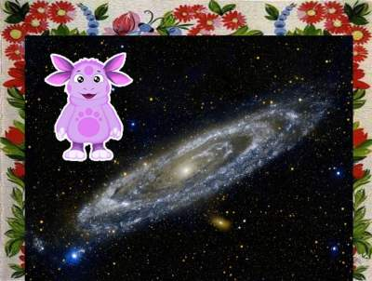
Грайко: Розумахи ви мої. Всі дуже старались, щоб справитись з цим завданням. Молодці.
Лунтик: Ох, Грайко, дякую, тобі за таку чудову розповідь. Мені надзвичайно сподобались українські народні ігри, адже вони такі змістовні і не повторні. Коли я полечу додому, на Місяць,то обов’язково розповім про таку фантастичну країну, як Україна, усій Галактиці!!! Про вас повинні дізнатись усі-усі космічні жителі.. І я б хотів віддячити тобі, і вам мої маленькі друзі, навчивши вас мого улюбленого космічного танцю, який я побачив на Марсі. Тому прошу усіх-усіх піднятись зі своїх місць і повторюйте за мною. Три-чотири, почали!
(Лунає пісня «Гангамстайл» всі танцюють і співають)

Грайко: Ох, Лунтику, ну і запальний же в тебе цей танець. Дуже добре ми потанцювали. Дякую. А вам друзі сподобалась наша сьогоднішня пригода???
От і добре!До зустрічі! Бувайте!!!

